***Сценарий календарного образовательного события***

1.      **Автор**: Шипилова Светлана Максимовна

2.      **Название события**: “Всемирный день английского языка”

3.      **Идея**заключается в том, чтобы провести День английского языка в новом формате с целью более детального углубления в историю, культуру и традиции страны изучаемого языка. Известно, что Соединенное Королевство Великобритания состоит из 4 стран, каждая из которых имеет со свои традиции и обычаи, но у них есть общая история, которая послужила объединению в одно государство.

Образовательное событие - современная технология в работе с детьми старшего возраста, основная концепция которого-создание единого образовательно-воспитательного пространства без возрастных ограничений и без деления форм деятельности на учебную и воспитательную. Важно преодолеть обыденность и повседневность школьной образовательной жизни.

Длительный отрезок времени дети вовлекаются в одну общую историю, но каждый находит для себя занятие, которое интересно для него и, подходя к нему креативно, результат деятельности становится интересным для остальных ребят

Эта технология повышает интерес и мотивацию к обучению и дальнейшему самостоятельному изучению иностранного языка, позволяет углубить и расширить те знания, которые были получены во время учебного процесса, а также дать возможность учащимся проявить свои способности, таланты и личностные качества.

*ЧТО?*  Данное событие восполняет потребность учеников в знакомстве с культурой страны изучаемого языка. Человек не может считать себя культурной, грамотной и разносторонней личностью, если он не владеет иностранным языком. В современном мире очень трудно без него обойтись, ведь знание любого языка, помимо родного, пригодится практически в любой сфере деятельности и расширит кругозор. А изучение языка невозможно без знания его культуры и истории.

.

*ДЛЯ КОГО?*Участниками являются учащиеся 8-10 классов. Событие призвано помочь учащимся понять как важен иностранный язык в современном обществе.

4.      **Участники события**: учащиеся 8-10 классов, учитель английского языка, родители учащихся, учителя-предметники, воспитатели.

При организации учтены возрастные (уровень сложности материала, объем) и психологические особенности детей.

5.       **Цель**: снятие языковых барьеров при общении на иностранном языке, повышение мотивации к обучению

•         создать условия для развития коммуникативных навыков через разнообразные виды речевой деятельности;

•         содействовать развитию интереса к изучению иностранного языка;

•         содействовать развитию эстетического вкуса, культуры речи;

6.      **Планируемые результаты**:

Социализация:

•         включаться в диалог, в коллективное обсуждение, проявлять инициативу и активность;

•         работать в группе, учитывать мнения партнёров, отличные от собственных.

Креативность:

•         проявлять индивидуальные творческие способности.

Коммуникативные навыки:

•         договариваться о распределении функций и ролей в совместной деятельности, приходить к общему решению.

Следование ролевым моделям:

•         развить способность исполнения роли и успешной реализации.

Предметный результат:

•         расширение лексического запаса учащихся в пределах программных тем, повышение уровня практического владения английским языком;

1. Подготовительный этап

На этом этапе обсуждается идея праздника, намечается план, обсуждаются технические моменты, ученики выбирают для себя темы для освещения

1.1. *Эмоциональное вовлечение*.

Проведение события приурочено ко дню английского языка - международному празднику, отмечаемому ежегодно 23 апреля. Целью праздника является знакомство со страной,её традициями.

1. Событийный этап.

Каждый из учащихся делает сообщение по своей теме.

*1 ученик рассказывает о том, почему именно 23 апреля отмечают эту дату.*

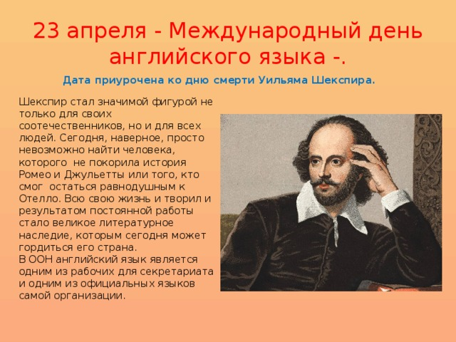

*Рассказывает о личности Уильяма Шекспира.*

*2 ученик рассказывает о 6 официальных международных языках*

*.* 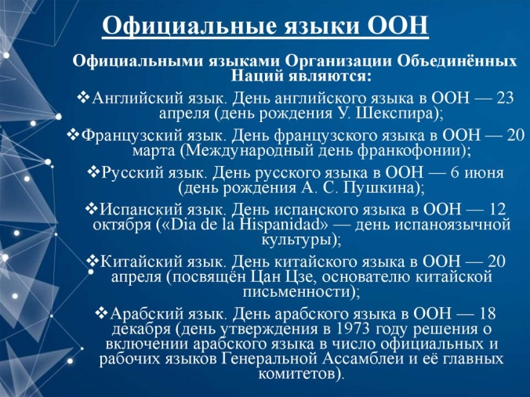

*Учитель просит учащихся подумать и обсудить вопрос о том, какова роль родного языка в изучении иностранного языка. Приводит высказывание А.С. Пушкина о родном языке.*

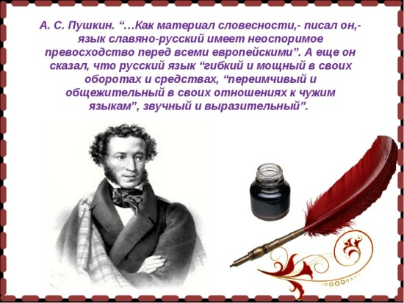

*Задаёт вопрос.*

*Когда отмечаем день родного языка. Почему?*

*3 ученик рассказывает о том, сколько людей на планете используют англ.*

*4 ученик показывает на карте мира и называет англоязычные страны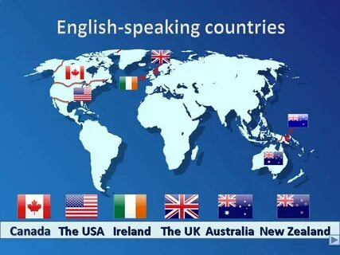, объясняет,*

*почему английский - это язык международной коммуникации, в каких сферах его используют и*

*почему английский язык так распространен повсеместно?*

*Темы для обсуждения:*

*Англия и её колонии*

*.* 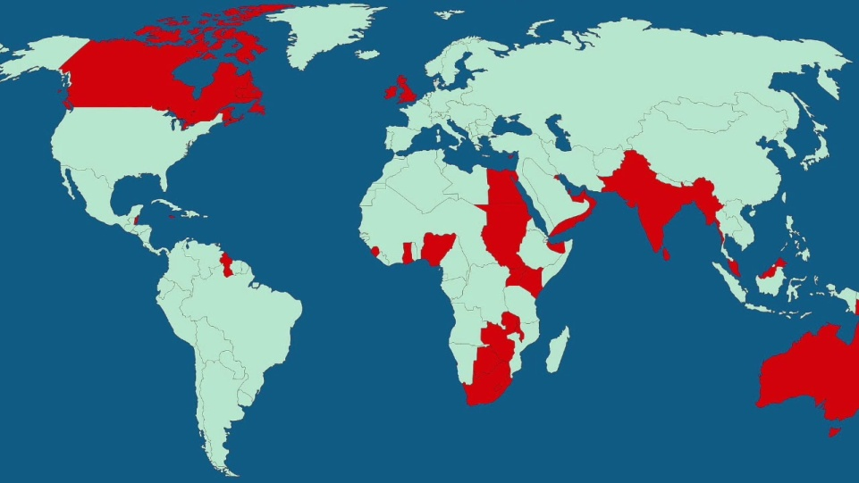

*2. Грамматика английского языка.*

*Интересные факты об английском языке.*

*Продолжи фразу: «Я изучаю английский язык, потому что…»*

1. *Музыкальная пауза*

*Мой английский.*

1. *Расскажи о себе.*
2. *Английские слова в русском языке.*
3. *Что я знаю о UK*
4. *Фразы для знакомства.*
5. *Общие сведения о стране*
6. *На улице Лондона*
7. *Достопримечательности Англии*
8. *Знаменитые люди Англии*
9. *Национальный костюм*
10. *Знаменитые люди Англии*

1. Рефлексийный этап
2. (размышления о событии,впечатления,личные итоги)

•         интервьюирование после проведения события.

9.      **Необходимое оснащение**:

Пространство для проведения ( компьютерный класс), компьютер, проектор, колонки, распечатанные листы национальной одежды.